Министерство образования Российской Федерации

Пензенский государственный университет

Кафедра «Вычислительная техника»

**ОТЧЕТ**

по лабораторной работе №3

по курсу «Логика и основы алгоритмизации в инженерных задачах»

## на тему «Динамические списки»

**Выполнили студенты**

**группы 21вв1.1:**

Федулов Е.Д.

Жбанников Д.Н.

**Приняли:**

Юрова О.В.

Акифьев И.В.

Пенза, 2022

**Цель работы:** научиться писать программы с применением приоритетов, очередей и стеков на языке Си.

**Задания:**

1. Реализовать приоритетную очередь, путём добавления элемента в список в соответствии с приоритетом объекта (т.е. объект с большим приоритетом становится перед объектом с меньшим приоритетом).
2. На основе приведенного кода реализуйте структуру данных Очередь.
3. На основе приведенного кода реализуйте структуру данных Стек.

**Ход работы**

**Результат программы для первого задания:**

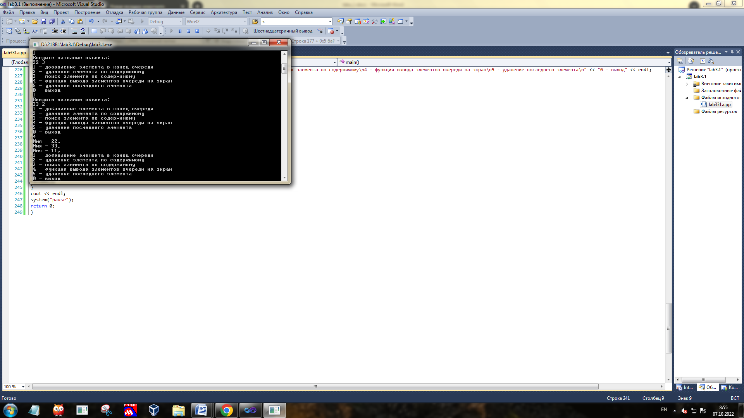

**Результат программы для второго задания:**

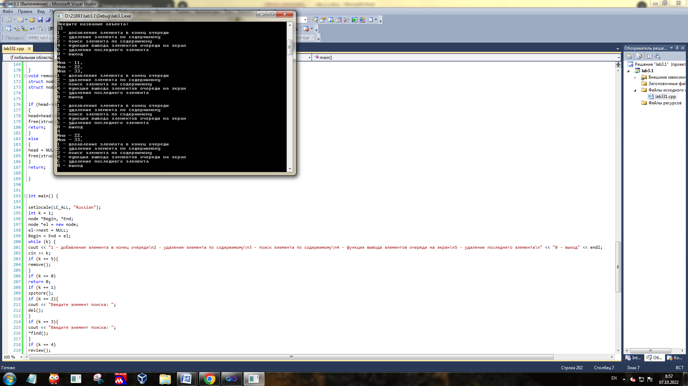

**Результат программы для третьего задания:**

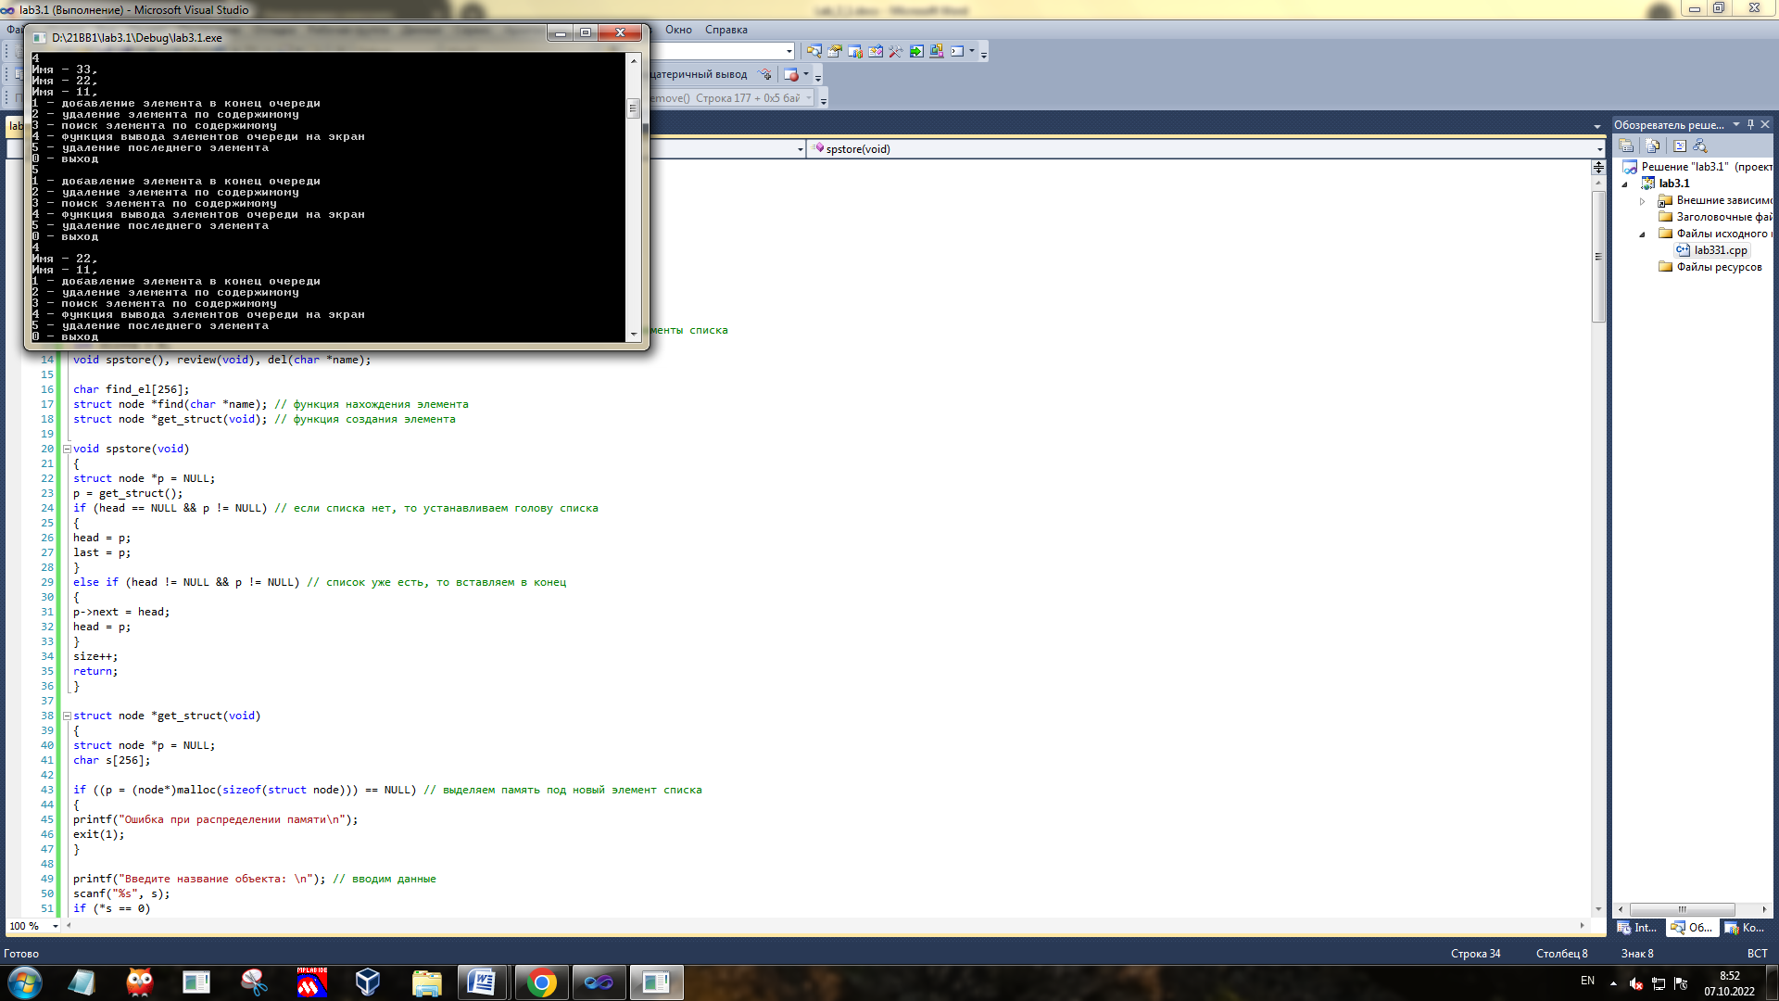.

**Вывод:** в лабораторной работе научились писать программы с применением приоритетов, очередей и стеков на языке Си.

**Листинг:**

**1 задание:**

#include <iostream>

usingnamespace std;

struct node

{

charinf[256]; // полезная информация

intpriority;

structnode *next; // ссылка на следующий элемент

};

Int size=0;

structnode *head = NULL, *last = NULL, *f = NULL; // указатели на первый и последний элементы списка

intdlinna = 0;

voidspstore(), review(void), del(char *name);

char find_el[256];

struct node *find(char *name); // функциянахожденияэлемента

struct node *get_struct(void); // функциясозданияэлемента

voidspstore(void)

{

struct node *p = NULL;

p = get_struct();

if (head == NULL &&p != NULL) // если списка нет, то устанавливаем голову списка

{

head = p;

last = p;

}

else{

struct node *struc = head;

struct node *prev = NULL;

while(struc)

{

if (struc != NULL && p != NULL) // список уже есть, то вставляем в конец

{

if(p->priority >struc->priority){

if(prev !=NULL)

prev->next = p;

if(head==struc)

head=p;

p->next = struc;

return;

}

else{

prev = struc;

struc=struc->next;

}

}

}

prev->next=p;

p->next=NULL;

}

return;

}

struct node *get_struct(void)

{

struct node *p = NULL;

chars[256];

if ((p = (node*)malloc(sizeof(struct node))) == NULL) // выделяемпамятьподновыйэлементсписка

{

printf("Ошибка при распределении памяти\n");

exit(1);

}

printf("Введите название объекта: \n"); // вводим данные

scanf("%s %d", s, &p->priority);

if (*s == 0)

{

printf("Запись не была произведена\n");

return NULL;

}

strcpy(p->inf, s);

p->next = NULL;

return p; // возвращаем указатель на созданный элемент

}

/* Последовательное добавление в список элемента (в конец)*/

/* Просмотр содержимого списка. */

voidreview(void)

{

struct node *struc = head;

if (head == NULL)

{

printf("Списокпуст\n");

}

while (struc)

{

printf("Имя - %s, \n", struc->inf);

struc = struc->next;

}

return;

}

/* Поиск элемента по содержимому. */

struct node *find()

{

charname[20];

scanf("%s",name);

struct node *struc = head;

if (head == NULL)

{

printf("Списокпуст\n");

}

while (struc)

{

if (strcmp(name, struc->inf) == 0)

{

printf("Элементнайден!\n");

returnstruc;

}

struc = struc->next;

}

printf("Элементненайден\n");

return NULL;

}

/* Удаление элемента по содержимому. */

voiddel()

{

charname[20];

scanf("%s",name);

structnode *struc = head; // указатель, проходящий по списку установлен на начало списка

structnode *prev;// указатель на предшествующий удаляемому элемент

intflag = 0; // индикатор отсутствия удаляемого элемента в списке

if (head == NULL) // если голова списка равна NULL, то список пуст

{

printf("Списокпуст\n");

return;

}

if (strcmp(name, struc->inf) == 0) // еслиудаляемыйэлемент - первый

{

flag = 1;

head = struc->next; // устанавливаем голову на следующий элемент

free(struc); // удаляем первый элемент

struc = head; // устанавливаем указатель для продолжения поиска

}

else

{

prev = struc;

struc = struc->next;

}

while (struc) // проход по списку и поиск удаляемого элемента

{

if (strcmp(name, struc->inf) == 0) // еслинашли, то

{

flag = 1; // выставляем индикатор

if (struc->next) // если найденный элемент не последний в списке

{

prev->next = struc->next; // меняемуказатели

free(struc); // удаляем элемент

struc = prev->next; // устанавливаем указатель для продолжения поиска

}

else // если найденный элемент последний в списке

{

prev->next = NULL; // обнуляем указатель предшествующего элемента

free(struc); // удаляемэлемент

return;

}

printf("Элемент удалён\n");

}

else // если не нашли, то

{

prev = struc; // устанавливаем указатели для продолжения поиска

struc = struc->next;

}

}

if (flag == 0) // если флаг = 0, значит нужный элемент не найден

{

printf("Элемент не найден\n");

return;

}

return;

}

voidremove(){

structnode *struc = head; // указатель, проходящий по списку установлен на начало списка

structnode *prev;// указатель на предшествующий удаляемому элемент

if (head->next != NULL) // если найденный элемент последний в списке

{

head=head->next; // обнуляем указатель предшествующего элемента

free(struc); // удаляемэлемент

return;

}

else

{

head = NULL;

free(struc);

}

return;

}

intmain() {

setlocale(LC_ALL, "Russian");

int k = 1;

node *Begin, *End;

node *el = new node;

el->next = NULL;

Begin = End = el;

while (k) {

cout<<"1 - добавление элемента в конец очереди\n2 - удаление элемента по содержимому\n3 - поиск элемента по содержимому\n4 - функция вывода элементов очереди на экран\n5 - удаление последнего элемента\n"<<"0 - выход"<<endl;

cin>> k;

if (k == 5){

remove();

}

if (k == 0)

return 0;

if (k == 1)

spstore();

if (k == 2){

cout<<"Введите элемент поиска: ";

del();

}

if (k == 3){

cout<<"Введите элемент поиска: ";

*find();

}

if (k == 4)

review();

}

cout<<endl;

system("pause");

return 0;

}

**Задание 2:**

#include<iostream>

usingnamespace std;

structnode

{

charinf[256]; // полезная информация

structnode *next; // ссылка на следующий элемент

};

intsize=0;

structnode *head = NULL, *last = NULL, *f = NULL; // указатели на первый и последний элементы списка

intdlinna = 0;

voidspstore(), review(void), del(char *name);

charfind_el[256];

struct node *find(char *name); // функциянахожденияэлемента

struct node *get_struct(void); // функциясозданияэлемента

voidspstore(void)

{

struct node *p = NULL;

p = get_struct();

if (head == NULL &&p != NULL) // если списка нет, то устанавливаем голову списка

{

head = p;

last = p;

}

elseif (head != NULL && p != NULL) // список уже есть, то вставляем в конец

{

last->next = p;

last = p;

}

size++;

return;

}

struct node *get_struct(void)

{

struct node *p = NULL;

chars[256];

if ((p = (node*)malloc(sizeof(struct node))) == NULL) // выделяемпамятьподновыйэлементсписка

{

printf("Ошибка при распределении памяти\n");

exit(1);

}

printf("Введите название объекта: \n"); // вводим данные

scanf("%s", s);

if (*s == 0)

{

printf("Запись не была произведена\n");

return NULL;

}

strcpy(p->inf, s);

p->next = NULL;

return p; // возвращаем указатель на созданный элемент

}

/* Последовательное добавление в список элемента (в конец)*/

/* Просмотр содержимого списка. */

voidreview(void)

{

struct node *struc = head;

if (head == NULL)

{

printf("Списокпуст\n");

}

while (struc)

{

printf("Имя - %s, \n", struc->inf);

struc = struc->next;

}

return;

}

/* Поиск элемента по содержимому. */

struct node *find()

{

charname[20];

scanf("%s",name);

struct node *struc = head;

if (head == NULL)

{

printf("Списокпуст\n");

}

while (struc)

{

if (strcmp(name, struc->inf) == 0)

{

printf("Элементнайден!\n");

returnstruc;

}

struc = struc->next;

}

printf("Элементненайден\n");

return NULL;

}

/* Удаление элемента по содержимому. */

voiddel()

{

charname[20];

scanf("%s",name);

structnode *struc = head; // указатель, проходящий по списку установлен на начало списка

structnode *prev;// указатель на предшествующий удаляемому элемент

intflag = 0; // индикатор отсутствия удаляемого элемента в списке

if (head == NULL) // если голова списка равна NULL, то список пуст

{

printf("Списокпуст\n");

return;

}

if (strcmp(name, struc->inf) == 0) // еслиудаляемыйэлемент - первый

{

flag = 1;

head = struc->next; // устанавливаем голову на следующий элемент

free(struc); // удаляем первый элемент

struc = head; // устанавливаем указатель для продолжения поиска

}

else

{

prev = struc;

struc = struc->next;

}

while (struc) // проход по списку и поиск удаляемого элемента

{

if (strcmp(name, struc->inf) == 0) // еслинашли, то

{

flag = 1; // выставляем индикатор

if (struc->next) // если найденный элемент не последний в списке

{

prev->next = struc->next; // меняемуказатели

free(struc); // удаляем элемент

struc = prev->next; // устанавливаем указатель для продолжения поиска

}

else // если найденный элемент последний в списке

{

prev->next = NULL; // обнуляем указатель предшествующего элемента

free(struc); // удаляемэлемент

return;

}

printf("Элемент удалён\n");

}

else // если не нашли, то

{

prev = struc; // устанавливаем указатели для продолжения поиска

struc = struc->next;

}

}

if (flag == 0) // если флаг = 0, значит нужный элемент не найден

{

printf("Элемент не найден\n");

return;

}

return;

}

voidremove(){

structnode *struc = head; // указатель, проходящий по списку установлен на начало списка

structnode *prev;// указатель на предшествующий удаляемому элемент

if (head->next != NULL) // если найденный элемент последний в списке

{

head=head->next; // обнуляем указатель предшествующего элемента

free(struc); // удаляемэлемент

return;

}

else

{

head = NULL;

free(struc);

}

return;

}

intmain() {

setlocale(LC_ALL, "Russian");

int k = 1;

node *Begin, *End;

node *el = new node;

el->next = NULL;

Begin = End = el;

while (k) {

cout<<"1 - добавление элемента в конец очереди\n2 - удаление элемента по содержимому\n3 - поиск элемента по содержимому\n4 - функция вывода элементов очереди на экран\n5 - удаление последнего элемента\n"<<"0 - выход"<<endl;

cin>> k;

if (k == 5){

remove();

}

if (k == 0)

return 0;

if (k == 1)

spstore();

if (k == 2){

cout<<"Введите элемент поиска: ";

del();

}

if (k == 3){

cout<<"Введите элемент поиска: ";

*find();

}

if (k == 4)

review();

}

cout<<endl;

system("pause");

return 0;

}

**Задание 3:**

#include<iostream>

usingnamespace std;

structnode

{

charinf[256]; // полезная информация

structnode *next; // ссылка на следующий элемент

};

intsize=0;

structnode *head = NULL, *last = NULL, *f = NULL; // указатели на первый и последний элементы списка

intdlinna = 0;

voidspstore(), review(void), del(char *name);

charfind_el[256];

struct node *find(char *name); // функциянахожденияэлемента

struct node *get_struct(void); // функциясозданияэлемента

voidspstore(void)

{

struct node *p = NULL;

p = get_struct();

if (head == NULL &&p != NULL) // если списка нет, то устанавливаем голову списка

{

head = p;

last = p;

}

elseif (head != NULL && p != NULL) // список уже есть, то вставляем в конец

{

p->next = head;

head = p;

}

size++;

return;

}

struct node *get_struct(void)

{

struct node *p = NULL;

chars[256];

if ((p = (node*)malloc(sizeof(struct node))) == NULL) // выделяемпамятьподновыйэлементсписка

{

printf("Ошибка при распределении памяти\n");

exit(1);

}

printf("Введите название объекта: \n"); // вводим данные

scanf("%s", s);

if (*s == 0)

{

printf("Запись не была произведена\n");

return NULL;

}

strcpy(p->inf, s);

p->next = NULL;

return p; // возвращаем указатель на созданный элемент

}

/* Последовательное добавление в список элемента (в конец)*/

/* Просмотр содержимого списка. */

voidreview(void)

{

struct node *struc = head;

if (head == NULL)

{

printf("Списокпуст\n");

}

while (struc)

{

printf("Имя - %s, \n", struc->inf);

struc = struc->next;

}

return;

}

/* Поиск элемента по содержимому. */

struct node *find()

{

charname[20];

scanf("%s",name);

struct node *struc = head;

if (head == NULL)

{

printf("Списокпуст\n");

}

while (struc)

{

if (strcmp(name, struc->inf) == 0)

{

printf("Элементнайден!\n");

returnstruc;

}

struc = struc->next;

}

printf("Элементненайден\n");

return NULL;

}

/* Удаление элемента по содержимому. */

voiddel()

{

charname[20];

scanf("%s",name);

structnode *struc = head; // указатель, проходящий по списку установлен на начало списка

structnode *prev;// указатель на предшествующий удаляемому элемент

intflag = 0; // индикатор отсутствия удаляемого элемента в списке

if (head == NULL) // если голова списка равна NULL, то список пуст

{

printf("Списокпуст\n");

return;

}

if (strcmp(name, struc->inf) == 0) // еслиудаляемыйэлемент - первый

{

flag = 1;

head = struc->next; // устанавливаем голову на следующий элемент

free(struc); // удаляем первый элемент

struc = head; // устанавливаем указатель для продолжения поиска

}

else

{

prev = struc;

struc = struc->next;

}

while (struc) // проход по списку и поиск удаляемого элемента

{

if (strcmp(name, struc->inf) == 0) // еслинашли, то

{

flag = 1; // выставляем индикатор

if (struc->next) // если найденный элемент не последний в списке

{

prev->next = struc->next; // меняемуказатели

free(struc); // удаляем элемент

struc = prev->next; // устанавливаем указатель для продолжения поиска

}

else // если найденный элемент последний в списке

{

prev->next = NULL; // обнуляем указатель предшествующего элемента

free(struc); // удаляемэлемент

return;

}

printf("Элемент удалён\n");

}

else // если не нашли, то

{

prev = struc; // устанавливаем указатели для продолжения поиска

struc = struc->next;

}

}

if (flag == 0) // если флаг = 0, значит нужный элемент не найден

{

printf("Элемент не найден\n");

return;

}

return;

}

voidremove(){

structnode *struc = head; // указатель, проходящий по списку установлен на начало списка

structnode *prev;// указатель на предшествующий удаляемому элемент

if (head->next != NULL) // если найденный элемент последний в списке

{

head=head->next; // обнуляем указатель предшествующего элемента

free(struc); // удаляемэлемент

return;

}

else

{

head = NULL;

free(struc);

}

return;

}

intmain() {

setlocale(LC_ALL, "Russian");

int k = 1;

node *Begin, *End;

node *el = new node;

el->next = NULL;

Begin = End = el;

while (k) {

cout<<"1 - добавление элемента в конец очереди\n2 - удаление элемента по содержимому\n3 - поиск элемента по содержимому\n4 - функция вывода элементов очереди на экран\n5 - удаление последнего элемента\n"<<"0 - выход"<<endl;

cin>> k;

if (k == 5){

remove();

}

if (k == 0)

return 0;

if (k == 1)

spstore();

if (k == 2){

cout<<"Введите элемент поиска: ";

del();

}

if (k == 3){

cout<<"Введите элемент поиска: ";

*find();

}

if (k == 4)

review();

}

cout<<endl;

system("pause");

return 0;

}